Mapa de España

- Llena (Fill in) las 17 regiones de España.
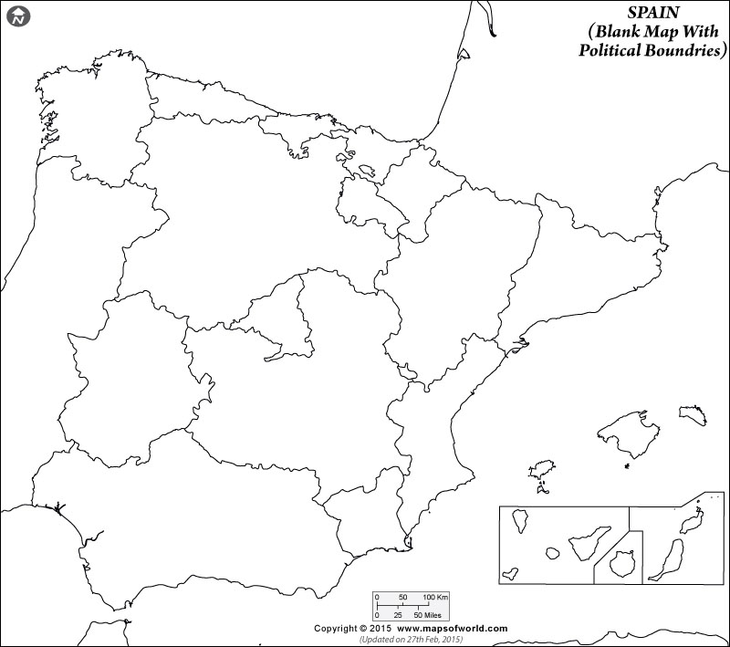

Crédito-Extra: Colorea las regions y las provincias.

(over)

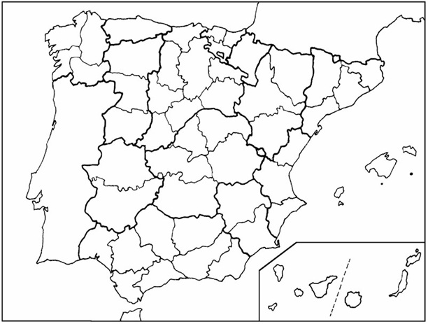
- Llena (Fill in) las provincias en las regiones .

